|  |  |  |
| --- | --- | --- |
| СОГЛАСОВАНО |  | УТВЕРЖДАЮ |
| Преподаватель по анализу и разработке ТЗ  ________________ Жукова М.Н.  «____» _____________ 20__ г. |  | Руководитель ОП  ________________ Чистяков Г.А.  «____» _____________ 20__ г. |

ТЕХНИЧЕСКОЕ ЗАДАНИЕ

на разработку

приложения «Трекер приема воды»

|  |  |  |
| --- | --- | --- |
| СОГЛАСОВАНО |  | СОГЛАСОВАНО |
| Студент колледжа ВятГУ  ________________ Яковлев А.С.  «____» _____________ 20__ г. |  | Преподаватель по учебной практике  ________________ Мамаева Е.А.  «____» _____________ 20__ г. |
|  |  | СОГЛАСОВАНО |
|  |  | Преподаватель по внедрению ИС  _____________Самоделкин П.А.  «____» _____________ 20__ г. |

2025

Содержание

Введение 2

1 Термины и определения 3

2 Перечень сокращений 4

3 Основные сведения о разработке 5

3.1 Наименование разработки 5

3.2 Цель и задачи 5

3.3 Сведения об участниках разработки 5

3.4 Сроки разработки 5

3.5 Назначение разработки 6

4 Описание предметной области 7

4.1 BeWet: Напоминание пить воду 8

4.2 Water Drink Reminder 9

4.3 Dalma: Water Reminder 10

5 Требования к результатам разработки 12

5.1 Инструкция к приложению 12

5.2 Требования к функциям 12

5.3 Требования к показателям назначения 13

5.4 Требования к пользовательскому интерфейсу 13

5.5 Требования к видам обеспечения 17

5.5.1 Требования к математическому обеспечению 17

5.5.2 Требования к информационному обеспечению 17

5.5.3 Требования к метрологическому обеспечению 17

5.5.4 Требования к техническому обеспечению 18

5.6 Требования к надежности 18

5.7 Требования к безопасности 18

5.8 Требования к патентной чистоте 19

5.9 Требования к перспективам развития 19

6 Состав и содержание работ 20

7 Требования к документированию 22

8 Требования к приемо-сдаточным процедурам 23

# Введение

Данный документ является техническим заданием для приложения «Трекер приема воды», в котором описаны общие сведения о разработке, описание предметной области, требования к системе, требования к функциям.

Документ регламентирует этапы и сроки разработки, результаты этапов разработки, процедуру приёмо-сдаточных испытаний.

Настоящий документ предназначен для:

* разработчика приложения — специалиста, который осуществляет разработку программы с целью понимания требований к работе;
* представителей заказчика работы с целью подтверждения соответствия разработки требованиям;
* приемо-сдаточной комиссии с целью приемки работы.

# Термины и определения

* Гидратация — это процесс поддержания оптимального уровня жидкости в организме;
* Тачпад — указывающее устройство с тактильным датчиком, которое позволяет управлять курсором;
* СТП ВятГУ 101-2004 — устанавливает требования к структуре, содержанию и оформлению документов в рамках университета;
* ГОСТ 34.602-2020 — включает структуру ТЗ, перечень разделов и рекомендации по их заполнению;
* ГОСТ 19.101-2024 — используется при разработке программного обеспечения и определяет, какие документы должны сопровождать программные продукты;
* ГОСТ Р 27.301-2011 — используется для анализа и прогнозирования надежности;
* ГОСТ 7.32-2017 — устанавливает общие требования к структуре и правилам оформления отчетов о НИР;
* ГОСТ Р 51583-2014 — устанавливает общие требования и порядок создания автоматизированных систем (АС), которые должны обеспечивать защиту информации.
* Статья 1261 ГК РФ «Программы для ЭВМ» — авторские права на все виды программ для ЭВМ (в том числе на операционные системы и программные комплексы), которые могут быть выражены на любом языке и в любой форме, включая исходный текст и объектный код, охраняются так же, как авторские права на произведения литературы;
* Статья 1266 ГК РФ «Право на неприкосновенность произведения и защита произведения от искажений» — определяет права автора произведения, которые направлены на защиту его интеллектуальной собственности. Установлен порядок, позволяющий внести дополнения в работу автора после его смерти.

# Перечень сокращений

ПО – программное обеспечение;

ПК – персональный компьютер;

ТЗ – техническое задание;

ГК – гражданский кодекс;

ПМИ – программа методики испытаний.

# Основные сведения о разработке

Данный раздел настоящей работы содержит основные сведения о разработке программного обеспечения.

## Наименование разработки

Наименование приложения «Трекер приема воды», разрабатываемой в ходе учебной практики: «Трекер приема воды».

## Цель и задачи

Целью данной работы является разработка приложения «Трекер приема воды» в соответствии с указанными в документе требованиями и сроками, а также подготовка необходимой документации.

Задачи:

* настроить рабочее окружение;
* разработать и утвердить структуру ПО;
* реализовать программу;
* протестировать программу;
* доработать программу;
* подготовить эксплуатационную документацию;
* пройти приёмо-сдаточные процедуры.

## Сведения об участниках разработки

Исполнителем настоящей работы, является студент ФГБОУ ВО «Вятского Государственного Университета» (колледжа ВятГУ) группы ИСПк 203-52-00, Яковлев А.С.

Заказчиком настоящей работы является коллектив преподавателей ФГБОУ ВО «Вятского Государственного Университета» (колледжа ВятГУ): руководитель образовательной программы по специальности 09.02.07 «Информационные системы и программирование» – Чистяков А.Г., преподаватель по МДК 05.05 «Анализ и разработка технического задания» – Жукова М.Н., преподаватель по учебной практике – Мамаева Е.А., преподаватель по МДК 06.01 «Внедрение информационных систем» – Самоделкин П.А.

## Сроки разработки

Разработка программного продукта должна быть осуществлена с 13.01.2025 по 21.06.2025.

## Назначение разработки

Назначение приложение «Трекер приема воды» предназначено для помощи пользователям в отслеживании и управлении приема воды и концентрации внимания пользователя. Основные функции и назначения такого приложения:

Пользователи могут записывать количество выпитой воды в течение дня, что помогает им следить за своим уровнем гидратации. Приложение также позволяет установить индивидуальные цели по количеству потребляемой воды.

# Описание предметной области

«Трекер приема воды» — это популярное мобильное приложение, предназначенное для мониторинга и управления уровнем гидратации пользователей. Концепция приложения основана на отслеживании потребления жидкости в течение дня, что помогает пользователям поддерживать оптимальный уровень гидратации и заботиться о своем здоровье. В условиях современного образа жизни, когда многие люди забывают о необходимости пить воду, такое приложение становится особенно актуальным.

В наше время приложение активно развивается и адаптируется под различные платформы, включая мобильные устройства, что ещё больше способствует её распространению. Целевая аудитория приложения охватывает широкий спектр возрастов. В сфере коммерции разработчик получает прибыль за счёт рекламы, платных подсказок, а также скачиваний с рынка приложений.

История приложений-трекеров приема воды началась с роста интереса к здоровому образу жизни и осознанной гидратации в 2010 году. Ранние версии были простыми счетчиками воды в базовых приложениях для здоровья. Но сегодня такие трекеры помогают миллионам людей поддерживать водный баланс.

Данный вид приложений имеет хорошие перспективы, особенно в нише приложений для здоровья. Рейтинг приложения показывает, что приложение очень популярно в Швейцарии, Испании, а также в странах СНГ на рынке среди пользователей.

## BeWet: Напоминание пить воду

Разботчик: Beforest Apps

Год: 2018

Ссылка:<https://play.google.com/store/apps/details?id=com.tarahonich.bewet>

На рисунке 1 представлен интерфейс приложения «BeWet: Напоминание пить воду».

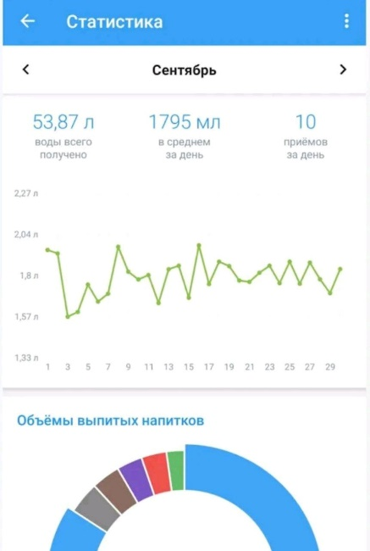

Рисунок 1 – Скриншот интерфейса приложения «BeWet: Напоминание пить воду»

Достоинства приложения:

* встроенная система статистики потребления воды;
* пользователь может устанавливать индивидуальные и настраивать напоминания.

Недостатки приложения:

* присутствует реклама в бесплатной версии;
* дизайн интерфейса не соответствует современным трендам.

## Water Drink Reminder

Разботчик: AppRover

Год: 2014

Ссылка:<https://play.google.com/store/apps/details?id=com.aplicativoslegais.beberagua>

На рисунке 2 представлен интерфейс приложения «Water Drink Reminder».

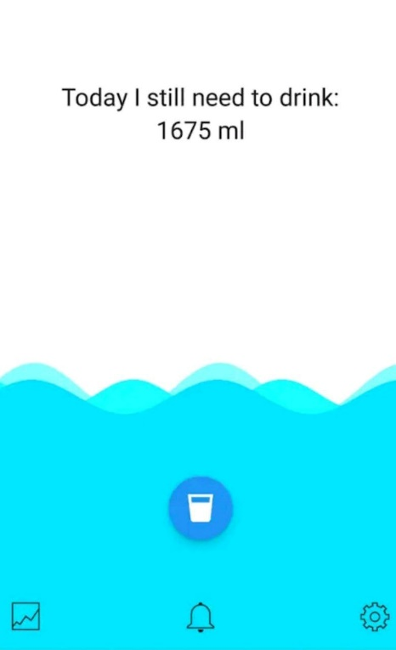

Рисунок 2 – Скриншот интерфейса приложения «Water Drink Reminder»

Достоинства приложения:

* простота и удобство использования;
* частые и настраиваемые уведомления о необходимости пить воду.

Недостатки приложения:

* устаревший визуальный дизайн;
* ограниченный функционал по сравнению с аналогами;
* рекомендации по норме воды не учитывают индивидуальные параметры пользователя.

## Dalma: Water Reminder

Разботчик: Ömer YILDIZ

Год: 2022

Ссылка: <https://play.google.com/store/apps/details?id=com.reminder.water.app>

На рисунке 3 представлен интерфейс приложения «Damla: Water Reminder».

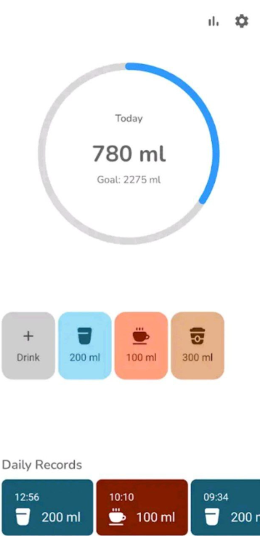

Рисунок 3 – Скриншот интерфейса приложения «Damla: Water Reminder»

Достоинства приложения:

* детальная аналитика потребления воды с графиками и отчетами;
* интеграция с умными часами для удобного отслеживания.

Недостатки приложения:

* интерфейс может показаться перегруженным и неинтуитивным;
* наличие дополнительных функций, не связанных с основной целью приложения.

Вывод: целевая аудитория приложения охватывает широкий спектр возрастов. Данный вид приложений популярен в силу своей простоты и адаптации под мобильные устройства, а также имеет хорошие перспективы в нише приложений для здоровья. «Трекер приема воды» монетизируются за счет рекламы, подписок, скачиваний с рынка приложений.

Также был выявлен ряд минусов аналогов приложения: устаревший интерфейс, ограничение в функциях, неудобность. Из положительных сторон аналогов можно выделить: понятный интерфейс приложения, минималистичный фон. В ходе разработки приложения все нюансы должны быть учтены.

# Требования к результатам разработки

Данный раздел содержит требования к результатам разработки, которые должны соответствовать требованиям в разделе.

## Инструкция к приложению

Приложение «Трекер приёма воды» должно:

* отслеживать количество выпитой воды в течение дня;
* вести записи о потреблении воды с возможностью добавления и редактирования;
* позволять пользователю устанавливать дневную норму воды;
* напоминать о необходимости пить воду через уведомления.

## Требования к функциям

Приложение «Трекер приема воды» должно содержать следующие функции:

* возможность управления курсором мышью;
* возможность добавления записи о выпитой воде с помощью кнопок «+100 мл», «+250 мл» и «+500 мл»  в соответствии с Рисунком 4;



Рисунок 4 – Прототип кнопок для добавления воды

* возможность настройки дневной нормыс помощью кнопки «Настройки» в соответствии с Рисунком 5;



Рисунок 5 – Кнопка «Настройки»

* возможность сброса дневного прогресса в соответствии с Рисунком 6;



Рисунок 6 – Кнопка «Сбросить дневной прогресс»

## Требования к показателям назначения

Результат разработки должен соответствовать следующим показателям назначения:

* Размер окна программы не менее 900:400 пикселей;
* Выполнение основных функций;
* Взаимодействие с приложением должно осуществляться не более чем одним пользователем.

## Требования к пользовательскому интерфейсу

Данный раздел содержит основные требования к пользовательскому интерфейсу.

На рисунке 7 представлен прототип главного меню приложения, на котором расположены кнопки добавления воды, «Настройки», «Сбросить дневной прогресс»:

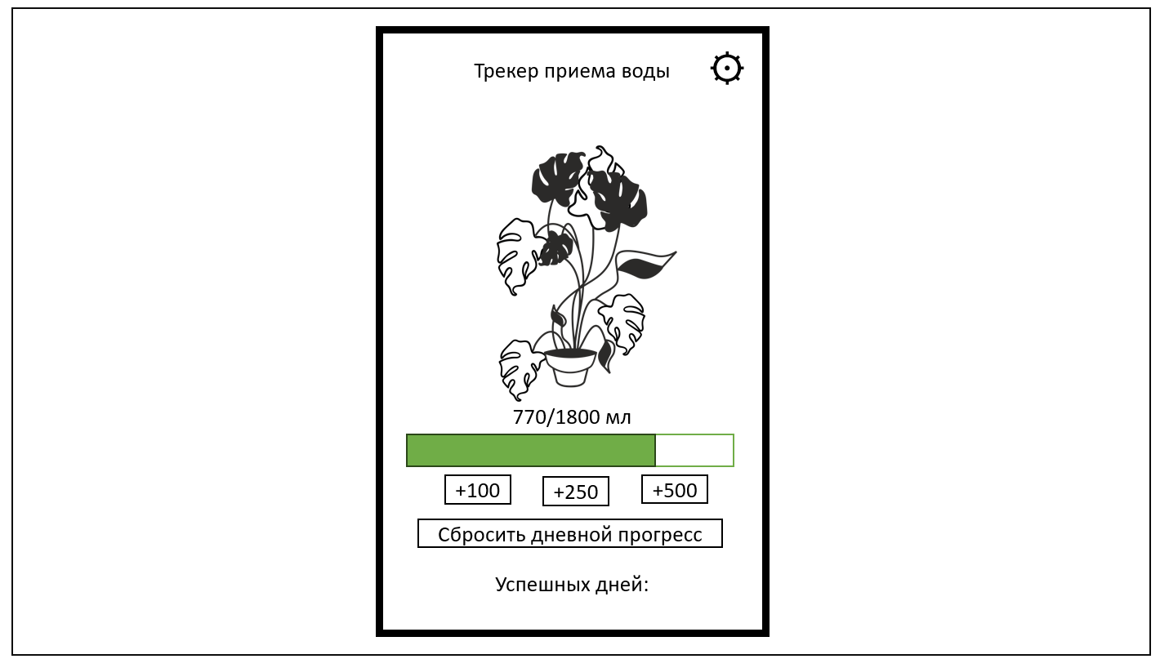

Рисунок 7 – Прототип главного меню приложения

* при нажатии на одну из кнопок добавления воды прогресс должен обновится в соответствии с рисунком 8;
* при нажатии на кнопку «Настройки» должно открываться окно с настройками в соответствии с рисунком 9;
* при нажатии на кнопку «Сбросить дневной прогресс» ежедневный прогресс должен сброситься в соответствии с рисунком 10;

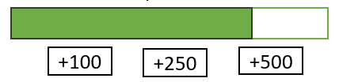

Рисунок 8 – Прототип прогресс бара  
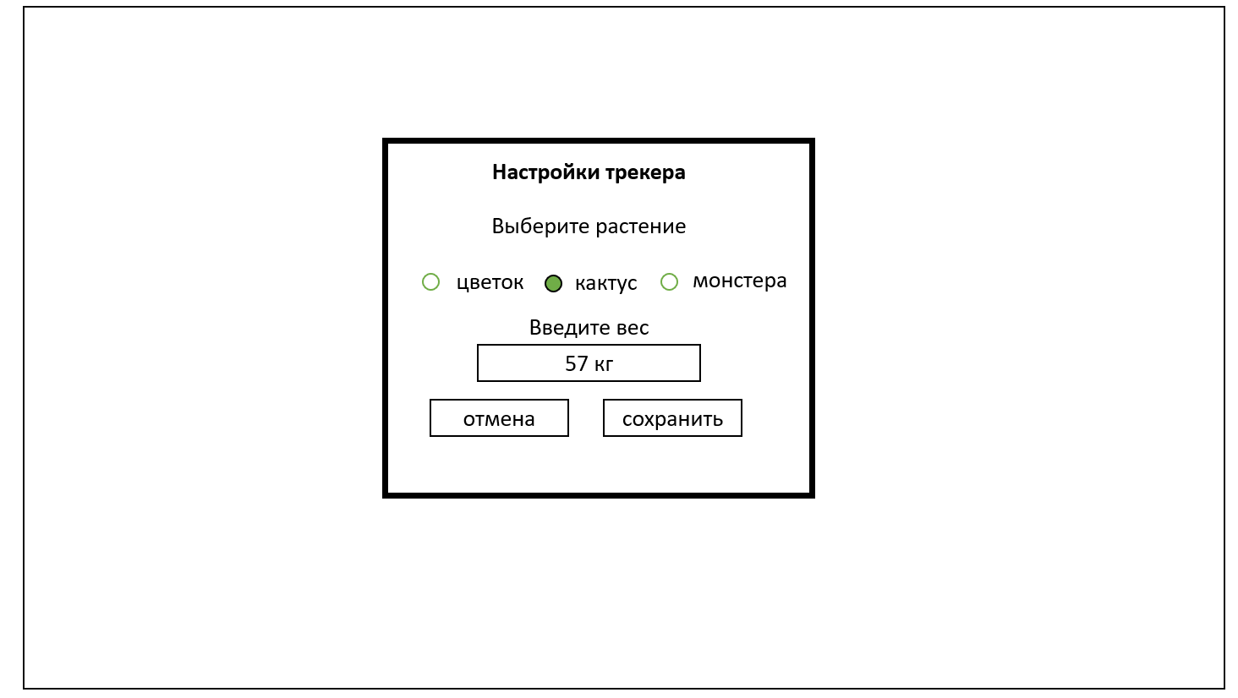

Рисунок 9 – Прототип меню настроек



Рисунок 10 – Прототип кнопки сброса ежедневного прогресса

На рисунке 11 представлен прототип главного окна приложения, а также ъдолжны отображаться: настройки, прогресс бар, кнопки для добавления воды, кнопка сброса дневного прогресса и счетчик «успешных дней».

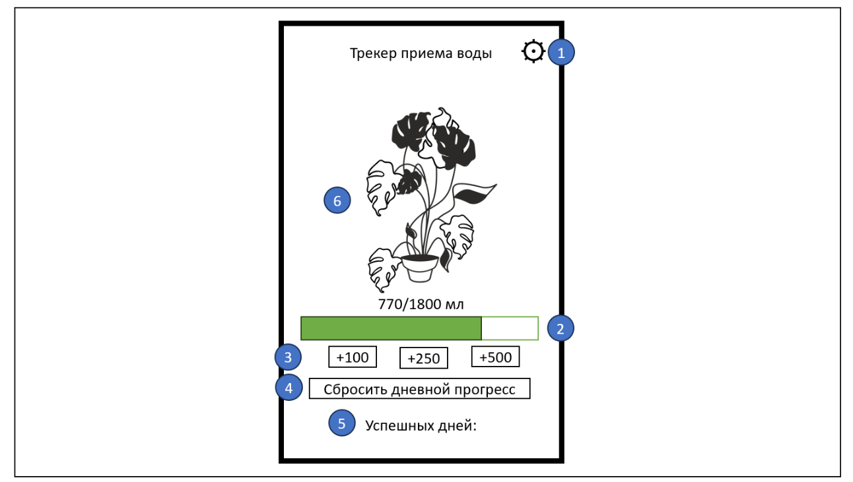

Рисунок 11 – Прототип главного окна приложения

На рисунке 10 цифрами обозначены:

1 — кнопка «Настройки»;

2 — прогресс бар;

3 — кнопки для добавления воды;

4 — кнопка «сброс дневного прогресса;

5 — счётчик «успешных дней»;

6 — растение, выбранное пользователем.

На рисунке 12 представлен прототип окна уведомления о необходимости выполнить дневную цель.

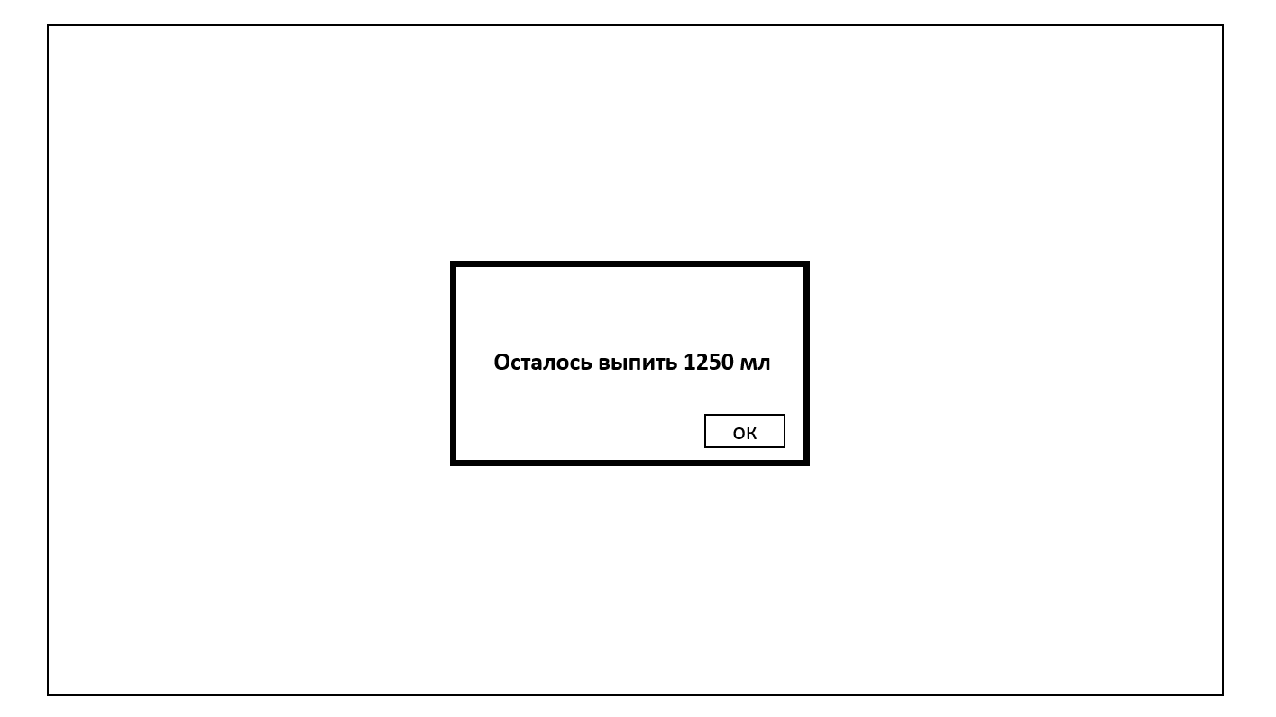

Рисунок 12 – Прототип окна уведомления

На рисунке 13 представлен прототип окна уведомления о достижении дневной цели.

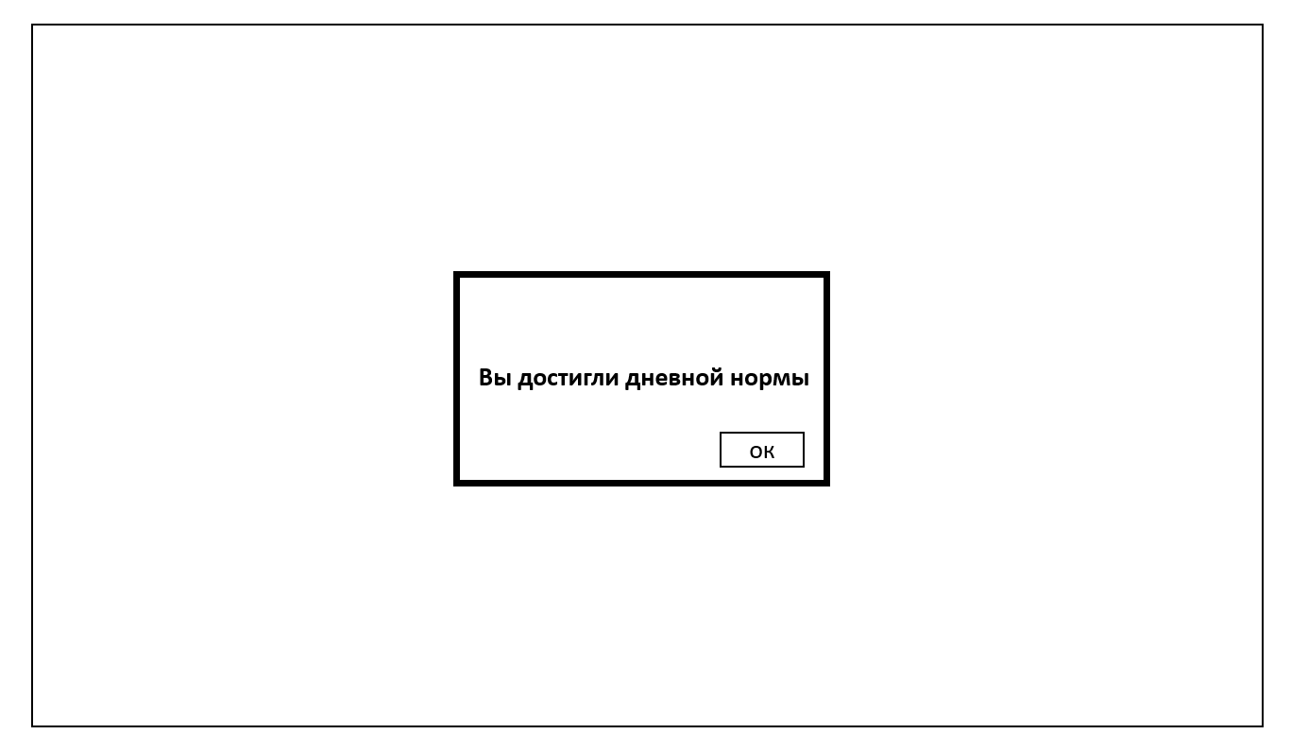

Рисунок 13 – Прототип окна уведомления о достижении цели

## Требования к видам обеспечения

Данный раздел содержит требования к видам обеспечения.

### Требования к математическому обеспечению

Требования к математическому обеспечению в данной разработке необходимы для подсчёта прогресса, а также наращивания счётчика уровня.

### Требования к информационному обеспечению

Данный раздел содержит основные требования к информационному обеспечению.

Visual Studio Code — это многофункциональный редактор кода от компании Microsoft, созданный на основе платформы Electron. Он поддерживает работу с различными языками программирования, позволяя разрабатывать веб-сайты, мобильные приложения, взаимодействовать с базами данных и тестировать сервисы.

Python — это интерпретируемый, высокоуровневый язык программирования общего назначения, который поддерживает объектно-ориентированное программирование, имеет динамическую строгую типизацию и систему автоматического управления памятью. Язык был задуман для повышения продуктивности разработчиков и улучшения читабельности кода.

GitHub — это облачная платформа для хостинга IT-проектов и совместной разработки. В платформе находятся репозитории - место, где хранится проект. Он содержит все файлы и историю их изменений. Репозитории делятся на публичные и частные.

PowerPoint – программа для создания презентаций из слайдов. Программа входит в набор Office от компании Microsoft. PowerPoint позволяет создавать различные слайды, которые включают в себя текст, изображения, графику, анимации и многое другое.

#### Требования к форматам хранения данных

Для хранения необходимых данных используются следующие форматы хранения:

* данные пользователя формата json;
* исходный код Python формата py;
* изображения (текстуры) формата png.

#### Требования к лингвистическому обеспечению

Приложение должно быть на русском языке без возможности перевода на другие языки.

### Требования к метрологическому обеспечению

Требования к метрологическому обеспечению не предъявляются.

### Требования к техническому обеспечению

В состав технических средств должен входить персональный компьютер, соответствующий минимальным системным требованиям:

* операционная система — Windows 10;
* процессор — Intel Core i5 11400h;
* оперативная память — 2 ГБ;
* видеокарта — Intel UHD Graphics;
* жёсткий диск — 5 ГБ;
* устройство ввода — тачпад;
* устройство вывода — экран ноутбука.

## Требования к надежности

Для обеспечения надежной работы программы необходимо выполнить определенный набор мероприятий, включая организационные и технические аспекты:

* обеспечение бесперебойного электропитания оборудования;
* соблюдение рекомендаций Министерства труда и социального развития РФ от 23 июля 1998 года о времени на обслуживание ПК и ПО;
* соблюдение требований ГОСТ Р 51583-2014;
* соблюдение требований ГОСТ Р 27.301-2011;
* соблюдение требований ГОСТ 34.602-2020.

## Требования к безопасности

Надежное (устойчивое) функционирование программы должно быть обеспеченно выполнением совокупности организационно-технических мероприятий, перечень которых приведен ниже:

* организацией бесперебойного питания технических средств;
* осуществления контроля входа и вывода данных;
* регулярным выполнением рекомендации Министерства труда и социального развития РФ, изложенных в Постановления от 23 июля 1998 г. «Об утверждении межотраслевых типовых норм времени на работы по сервисному обслуживанию ПЭВМ и оргтехники и сопровождению программных средств»;
* регулярным выполнением требований ГОСТ Р 51583-2014. Защита информации. Порядок создания автоматизированных систем в защищённом исполнении. Общие положения;
* регулярным выполнением требованием ГОСТ 34.602-2020. Комплекс стандартов на автоматизированные ИС.

## Требования к патентной чистоте

Настоящая разработка не должна использовать результаты интеллектуальной деятельности, обремененные правами третьих лиц. В разработке может быть использовано свободное программное обеспечение, предоставляемое по лицензии GPL всех версий, а также обеспечивать законность использования технологий и контента, в соответствии со статьями 1261 и 1266 ГК РФ.

## Требования к перспективам развития

Данный раздел содержит требования к перспективам развития приложения:

* осуществить внедрение приложения на мобильные устройства;

# Состав и содержание работ

Работа над приложением состоит из следующих этапов:

1. Техническое задание.

2. Настройка рабочего окружения.

3. Проектирование.

4. Программная реализация.

5. Тестирование программы.

6. Доработка программы.

7. Подготовка эксплуатационной документации.

В рамках разработки программного продукта в соответствии с настоящим документом необходимо выполнить перечень работ, представленных в таблице 1.

Таблица 1 — Состав и содержание работ настоящей разработки

|  |  |  |  |  |
| --- | --- | --- | --- | --- |
| Номер этапа | Наименование этапа | Длительность этапа | Состав работ | Результат |
| 1 | Техническое задание | 2 недели | Разработка и утверждение технического задания | Техническое задание |
| 2 | Настройка рабочего окружения | 1 неделя | Подготовка и настройка рабочего окружения | Готовое рабочее место для написания кода |
| 3 | Проектирование | 3 недели | Разработка и утверждение структуры ПО | Разработанная и утвержденная структура ПО |
| 4 | Программная реализация | 4 недели | Написание кода программы в соответствии с техническим заданием | Программа, выполненная в соответствии с техническим заданием |

Продолжение таблицы 1

|  |  |  |  |  |
| --- | --- | --- | --- | --- |
| 5 | Тестирование программы | 1 неделя | Тестирование программы в соответствии с методикой испытаний | Список ошибок в работе программы |
| 6 | Доработка программы | 2 недели | Исправление недочетов, обнаруженных на прошлом этапе | Листиннг программы, с устраненными ошибками и недочетами |
| 7 | Подготовка эксплуатационной документации | 2 недели | Разработка руководства пользователя | Руководство пользователя, ПМИ |
| 8 | Прохождение приемо-сдаточных процедур | 7 минут | Проверка соответствия программы требованиям ТЗ и проведение приемочных испытаний | Акт сдачи-приемки |

# Требования к документированию

Состав программной документации должен включать в себя:

* техническое задание (ТЗ) — документ, содержащий требования к разработке проекта, его цель, задачи, информацию об исполнителях и заказчиках, сроки и назначение. ТЗ также включает описание предметной области проекта, основные определения и требования к результатам работы, порядку их сдачи и приемки;
* руководство пользователя ­­­— документ, содержащий описание функций программы;
* отчет по учебной практике — документ, содержащий описание результатов выполненных работ в процессе разработки;
* программа и методика испытаний — документ, предназначенный для проверки выполнения функций программы, а также проверки соответствия требованиям технического задания.

Все вышеперечисленные документы должны быть написаны с учетом требований: СТП ВятГУ 101-2004, ГОСТ 34.602-2020, ГОСТ 19.101-2024, ГОСТ Р 51583-2014, ГОСТ Р 27.301-2011, ГОСТ 7.32-2017, Статья 1261 ГК РФ, Статья 1266 ГК РФ.

# Требования к приемо-сдаточным процедурам

Согласно установленным процедурам, во время процесса приемки проекта автор проекта, являющийся разработчиком, представляет свою работу перед комиссией в специальной аудитории, оснащенной необходимым оборудованием. Перед началом презентации разработчик передает документацию приемо-сдаточной комиссии для проверки, после чего начинает свое выступление. Время, отведенное для представления проекта, составляет примерно 3–4 минуты. В рамках этой формы приемки проекта разработчик должен продемонстрировать полное понимание основных аспектов своей работы и быть готовым обсуждать любые вопросы, которые могут возникнуть у членов приемо-сдаточной комиссии.

Испытания проводятся комиссией, в состав которой входят представители заказчика:

* Чистяков Г.А. — руководитель образовательной программы 09.02.07 Информационные системы и программирование;
* Жукова М.Н. — преподаватель по разработке технического задания.
* Мамаева Е.А. — преподаватель по учебной практике.
* Самоделкин П.А. — преподаватель по внедрению информационных систем.

Исполнитель — студент ФГБОУ ВО «Вятского государственного университета» (Колледжа ВятГУ), учебной группы ИСПк-203-52-00, Яковлев А.С.

Исполнитель предъявляет приемо-сдаточной комиссии следующую комплектацию документации:

* техническое задание;
* приложение «Трекер приема воды» разработанная по настоящему техническому заданию;
* руководство пользователя;
* отчет по УП;
* программу и методику испытаний.

Приемо-сдаточные испытания программы должны проводиться согласно разработанной и согласованной документации «Программы и методики испытаний». Во время испытаний комиссия проверяет роботу программы в соответствии со следующими позициями:

* набор функциональных тестов;
* корректное функционирование заданных в техническом задании функций;
* возможность функционирования на ПК с указанными минимальными системными требованиями.